料理の名前（アディ・ギンゴールド）
「真鯛の昆布締めの黄身和えを乗せて生醤油ぶっかけうどん」
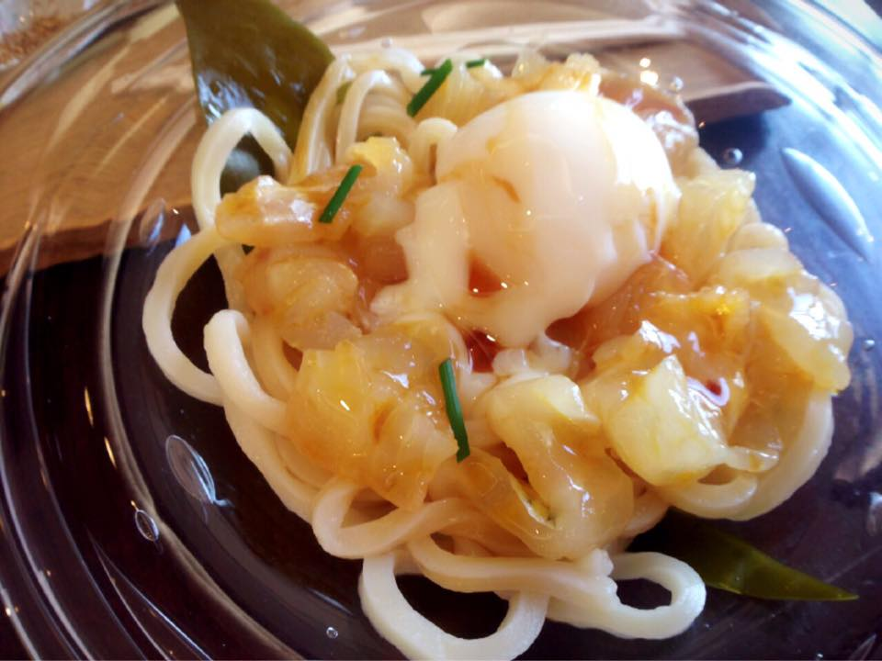
この料理を見つけたところ
→カフェ中野屋
漢字の読み方

真鯛 →まだい
昆布 →こんぶ
締め →しめ
黄身 →きみ
和え →あえ
乗せて →のせて
生醤油 →きじょうゆ
料理の意味
昆布の上に生醤油味のぶっかうどんがあって、その上に黄身（卵の黄色い部分）和え（～と混ぜる）真鯛（魚）が乗せている。
この料理の漢字を使ったほかの言葉２つ
「生醤油」の「油」は食用油（しょくようあぶら）の「あぶら」と同じ漢字だ。
「黄身」の「身」は刺身（さしみ）の「み」と同じ漢字だ。

